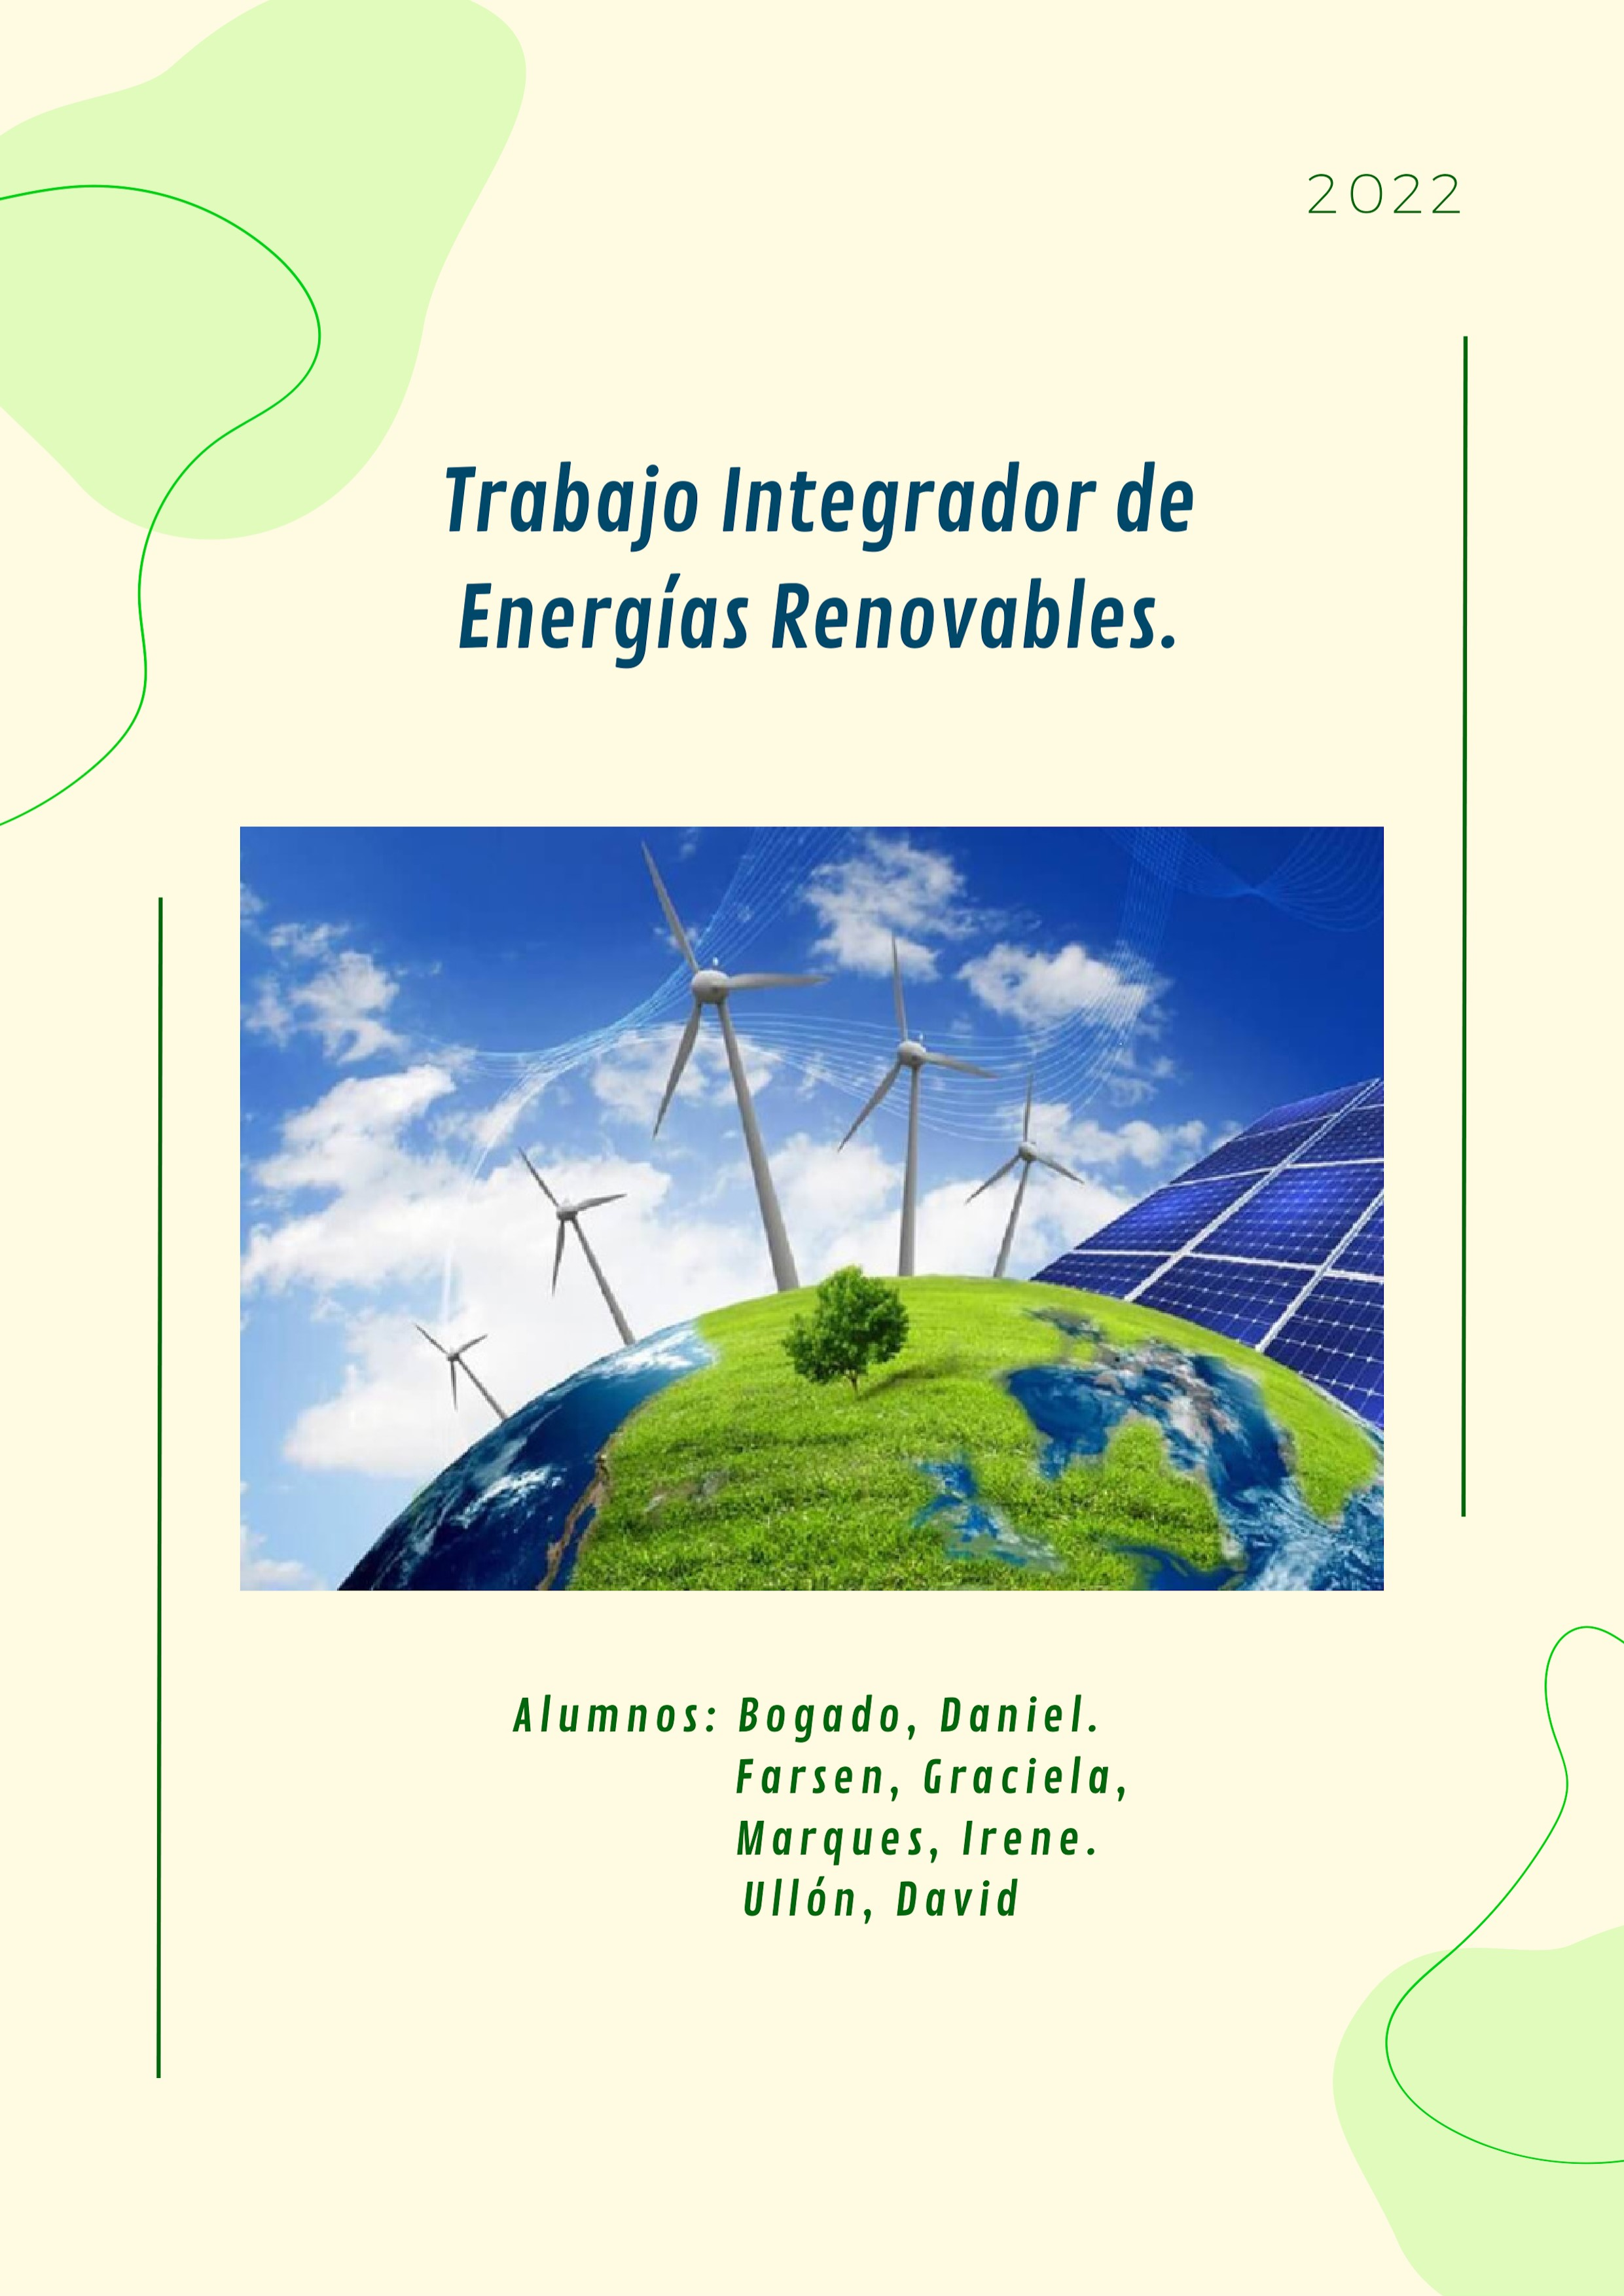
Índice

Introducción 3
Presentación de la empresa 4
Desarrollo 5
Propuesta de Implementación de fuente renovable de energía. 7

Introducción.

En la actualidad los graves problemas ambientales a los que nos enfrentamos cotidianamente causados por el uso masivo de energías fósiles como el petróleo, gas natural, carbón, etc.
Es por esto la preocupación de buscar nuevas alternativas en energía, confiables y limpias que no alteren nuestro bienestar. Desgraciadamente este tipo de energías limpias no hay sido desarrolladas adecuadamente debido a la falta de apoyo gubernamental y el escaso conocimiento que se tiene sobre ellas.
El objetivo del siguiente trabajo es vincular las energías renovables con las empresas productoras de diferentes rubros dentro de la provincia de Misiones.

Presentación de la Empresa.

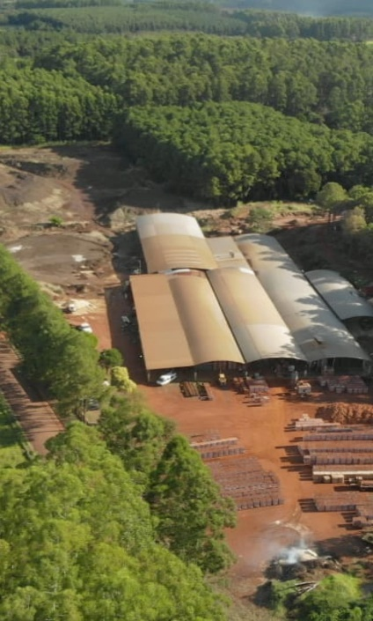
CERAMICA GRAEF S.R.L
El terreno de la empresa abarca 70.000 metros cuadrados, su alrededor se ve rodeado de una vasta vegetación de arboles de pino.
Posee 5 tinglados de 8.000 metros cuadrados cada uno, en los cuales se resguardan las maquinas que ayudan al desarrollo de sus productos.
Cerámica Graef S.R.L, es un emprendimiento familiar en donde se producen diferentes clases de ladrillos huecos y vistos. En la actualidad cuanta con 38 trabajadores activos.
La dirección en donde está establecida la empresa, C. Enrique Graef, N3334 Puerto Rico, Misiones.
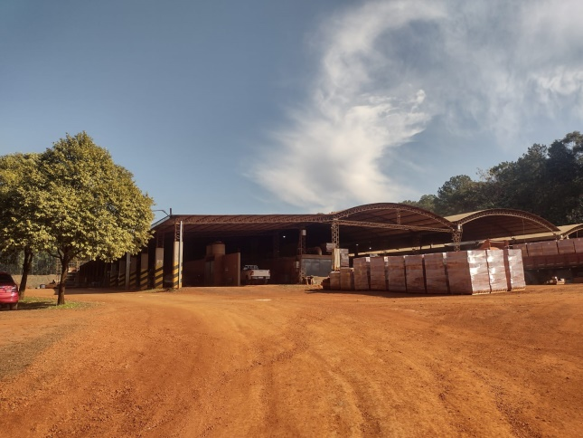
La empresaa cuenta con más de diez máquinas trifásicas de media tensión, ya que los motores de estas trabajan con 380 voltios.

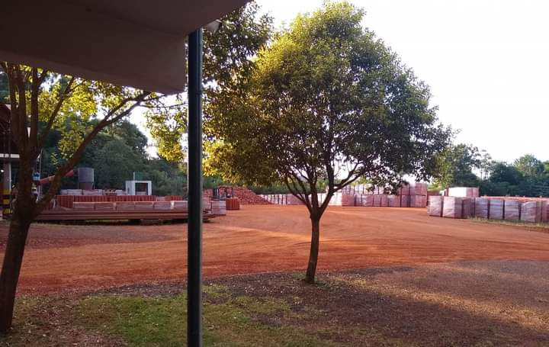
Por año la empresa consume 1.480.000 KWh aproximadamente, ya que se realiza un receso de una duración de un mes donde se realizan mantenimientos y refacciones dentro de los sectores, además en ese tiempo el personal activo recibe sus vacaciones.
La cantidad de energía consumida es de 154.560 KWh mensual. La empresa se encuentra ubicada en el segundo lugar del cuadro tarifario industrial, que tiene un consumo de 2000 hasta 4000 KWh.
El consumo neto en KWh es de $11,110 y la cuota de servicio tiene un costo de $269,30.
Se utiliza Ultra diésel para las máquinas y camiones que dispone para la trasladación de sus productos. El consumo mensual de Ultra diésel es de aproximadamente 10.000 litros, este gasto puede ser variado.
También utiliza aserrín y viruta para generar el calor que se utiliza en la cocción de los ladrillos. La cantidad aprovechada de estos mismo es aproximadamente de 550 toneladas mensuales. El cual tiene un costo de $650 la tonelada.
El sector de la empresa que más energía consume es la sección de la Prensa. En el mismo, se les da la forma a los diferentes tipos ladrillos que se producen en la empresa.
Cerámica Graef S.R.L tiene su propio transformador, donde le otorga la potencia necesaria a todas sus maquinas para trabajar con normalidad. Los motores de estas, tiene motores grandes conectados en estrella-triangulo, motores chicos en conexión triangulo y algunos otros que poseen conexiones de variación de potencia.
También poseen de un factor de potencia.
El horario en donde se observa un gran pico de demanda de energía es entre las 6am hasta las 22pm. Este pico se genera habitualmente los días Lunes, martes y miércoles.
Las instalaciones de fabricación de productos cerámicos generan determinadas emisiones al aire, al agua y al suelo:
- Emisiones a la atmósfera: la fabricación de productos cerámicos puede dar lugar a emisiones de partículas/polvo, hollín, gases (óxidos de carbono, óxidos de nitrógeno, óxidos de azufre, compuestos fluorados y clorados inorgánicos y metales pesados)
- Vertidos al agua: las aguas residuales del proceso de fabricación contienen principalmente elementos minerales (partículas insolubles) y también otro material inorgánico, pequeñas cantidades de muchas especies orgánicas y algunos metales pesados
- Pérdidas/residuos del proceso: las pérdidas del proceso de fabricación de productos cerámicos consisten sobre todo en diferentes tipos de lodos, piezas rotas, moldes de yeso usados, agentes de absorción y adsorción usados, residuos sólidos (polvo, cenizas) y residuos de envases

En una charla que el equipo de investigación tuvo con el dueño, se comentó que la política de la empresa es siempre el cuidado y la protección del medio ambiente, utilizando de manera adecuada y responsable la materia prima para que las generaciones futuras también tengan la posibilidad de seguir haciendo uso de ellas.
La empresa utiliza calor para la cocción de sus productos, dicho calor se genera con los residuos de los aserraderos siendo este aserrín y viruta, esos fueron el reemplazo del uso de leña por metro, evitando así la tala de árboles. Tan solo posee sistema de refrigeración de un aire acondicionado que yace en la oficina, pero en la parte donde se hallan las maquinas no contienen sistema de refrigeración.
Se utiliza la ventilación natural para el secado de los productos que elaboran, siendo los distintos tipos de ladrillos. La empresa no posee extractores de calor en los techos debido a que la totalidad de los tinglados son abiertos en sus costados.
Cerámica Graef S.R.L aprovecha la luz del día por medio de chapas traslucidas, distribuidas en algunos sectores de fabricación. También utilizan luces led en todo el establecimiento en su mayoría de 55 watts cada una.
No posee ningún tipo de automatización en el sistema de iluminación.
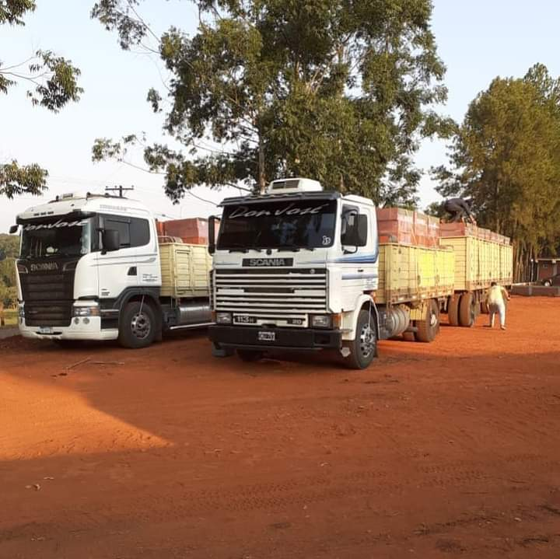
La empresa posee en su poder varias maquinas con sistema de regulación de automatización, ya que estos mejoran los procesos y permiten ahorran más energía.
También posee bancos de capacitores, los cuales son automáticos. La cantidad de energía consumida todos los meses es estable, aunque varía según la demanda energética.
La empresa consta de 30 máquinas funcionando y un personal activo de 38.

Propuesta de Implementación de fuente renovable de energía.
La propuesta que se planteó al encargado de Cerámica Graef S.R.L, fue la de Biomasa Forestal.
Ya que resulta evidente la importancia medioambiental que conlleva el aprovechamiento de la biomasa forestal con finalidades energéticas. La biomasa genera emisiones cero o neutrales, hecho que la convierte en una fuente de energía renovable que da respuesta a las diferentes demandas ambientales actuales.
Además, una gestión eficiente de los bosques reduce drásticamente el riesgo de incendios y contribuye directamente a conservar y mejorar el ecosistema local.
Las calderas de biomasa quemarían este biocombustible para la generación de calor y seria transmitido al circuito de agua caliente y al sistema de calefacción. Estas calderas disponen de un silo para almacenar la biomasa forestal desde donde un alimentador conduciría el biocombustible hasta la caldera. La ceniza ocasionada durante este proceso es mínima y queda recogida automáticamente en un depósito.
El biocombustible sólido más común obtenido a partir de biomasa forestal es la Viruta, que tiene un tamaño variable en función del grado de trituración al que se haya sometido.

Conclusión
El resultado de este trabajo fue conocer como trabaja una empresa productora de cerámica, se tomó dimensión de la maquinaria necesaria para que esta funcione incluyendo las características principales de estas así como su consumo energético. También el impacto que la empresa tiene sobre el medio ambiente con la emisión de gases a la atmosfera, al suelo y también los residuos que se generan. Se pudo conocer acerca de la infraestructura que se necesita para poder hacer trabajar todas las maquinas en óptimas condiciones y el personal con el que cuenta la empresa

